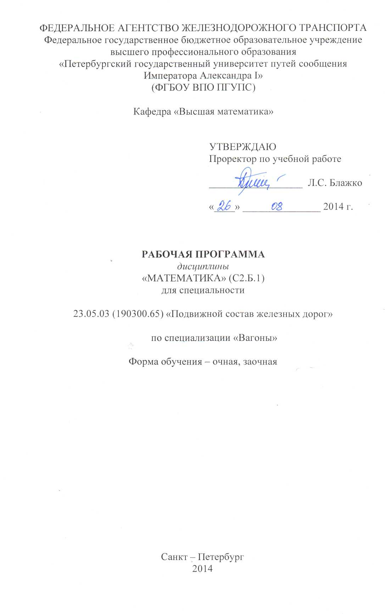
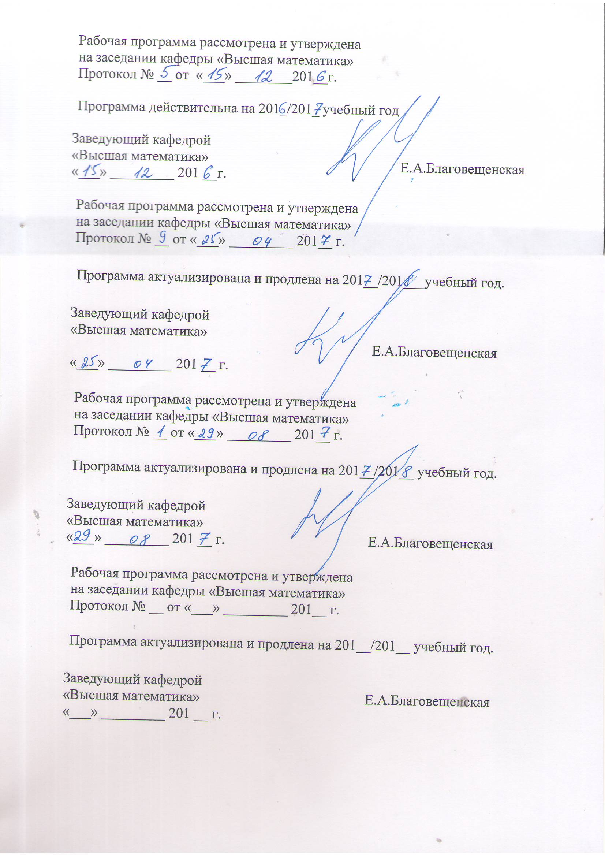
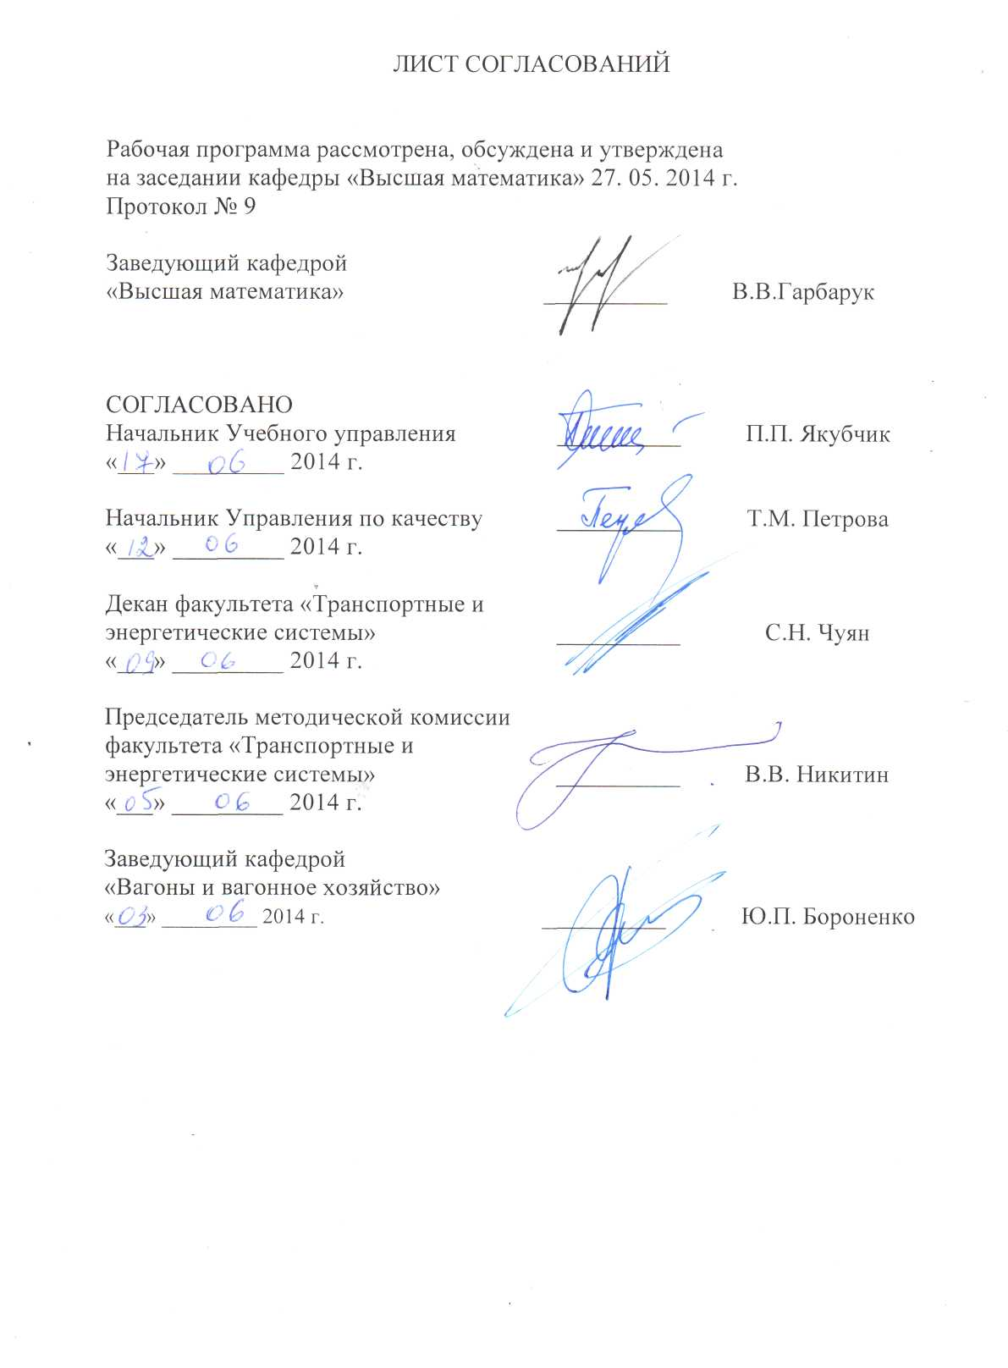

1Цели и задачи изучения дисциплины
Рабочая программа составлена в соответствии с ФГОС, утвержденным «17» января 2011 г., приказ № 71 по направлению подготовки (специализации) «Подвижной состав железных дорог» 23.05.03(190300.65), по дисциплине «Математика».
Целью изучения дисциплины «Математика» является освоение теоретических основ и развитие практических навыков применения математических методов, повышение культуры мышления, способности к обобщению, анализу, восприятию информации, постановке цели и выбору путей её достижения.
Для достижения поставленных целей решаются следующие задачи.
– Умение решения основных математических задач с доведением решения до практически приемлемого результата.
– Развитие навыков математического и алгоритмического мышления, умения логически верно, аргументировано и ясно проводить доказательства.
– Усвоение базисных математических понятий, методов, моделей, применяемых при изучении естественнонаучных и специальных дисциплин.
– Опыт простейшего математического исследования прикладных вопросов (перевод реальной задачи на математический язык, выбор методов её решения, в том числе и численных, оценка полученных результатов).
– Развитие способности самостоятельно разбираться в математическом аппарате, содержащемся в литературе, связанной со специальностью студента.

2Перечень планируемых результатов обучения по дисциплине, соотнесенных с планируемыми результатами освоения основной образовательной программы
В результате изучения дисциплины студент должен:
Знать:
- основные понятия и методы математического анализа, аналитической геометрии и линейной алгебры, дифференциального и интегрального исчисления гармонического анализа; основы теории вероятностей, дискретной математики и теории надежности; основы математического моделирования;
Уметь:
-применять методы математического анализа и моделирования;
- применять математические методы, физические законы и вычислительную технику для решения практических задач;
Владеть:
-методами математического описания физических явлений и процессов, определяющих принципы работы различных технических устройств.

Процесс изучения дисциплины направлен на формирование следующих общекультурныхи профессиональных компетенций:
- знанием базовых ценностей мировой культуры и готовностью опираться на них в своем личностном и общекультурном развитии; владением культурой мышления, способностью к обобщению, анализу, восприятию информации, постановке цели и выбору путей ее достижения (ОК-1).
- способностью логически верно, аргументированно и ясно строить устную и письменную речь, создавать тексты профессионального назначения; умением отстаивать свою точку зрения, не разрушая отношений (ОК-2)
- способностью применять методы математического анализа и моделирования, теоретического и экспериментального исследования (ПК-1).

3Место дисциплины в структуре ООП
Дисциплина «Математика»(С2.Б.1) относится к базовой части математического инаучно-инженерного цикла дисциплин.
Дисциплина «Математика»основывается на знаниях, умениях и навыках в области математики, полученных учащимися в средней школе.
Дисциплина «Математика»служит основой для изучения следующих дисциплин:
С2.Б.2 | Физика
С2.Б.3 | Теоретическая механика
С2.Б.7 | Термодинамика и теплопередача
С2.Б.10 | Электротехника и электроника
С2.В.ОД.1 | Гидравлика
С2.В.ДВ.1-1 | Вычислительные методы в инженерных расчетах
С2.В.ДВ.1-2 | Прикладные вопросы математики
С3.Б.8 | Теория механизмов и машин
С3.Б.9 | Сопротивление материалов
С3.Б.13 | Техническая диагностика подвижного состава
С3.Б.14 | Надежность подвижного состава
С3.Б.18 | Теория систем автоматического управления
С3.В.ОД.3 | Математические модели в САПР вагонов и их техническое обслуживание
С3.В.ДВ.3-1 | Современные методы моделирования динамики вагонов

4 Объем дисциплины и виды учебнойработы

Для очной формы обучения:
 | Всего часов | Семестры
Вид учебной работы |  | I | II | III
Аудиторные занятия (всего) | 250 | 75 | 94 | 81
В том числе: – лекции (Л) | 108 | 36 | 36 | 36
– практические занятия (ПЗ) | 90 | 18 | 36 | 36
– лабораторные занятия (ЛР) | 36 | 18 | 18
– контроль самостоятельной работы (КСР) | 16 | 3 | 4 | 9
Самостоятельная работа | 155 | 33 | 50 | 72
подготовка к экзамену | 171 | 72 | 54 | 45
Форма контроля знаний |  | Экз. | Экз. | Экз.
Курсовые работы, шт. | 1 |  |  | 1
Общая трудоемкость: час./з.е. | 576/16 | 180/5 | 198/5,5 | 198/5,5
Количество часов в интерактивной форме | 24 | 12 | 12

Для заочной формы обучения:
Вид учебной работы | Всего часов | Курс
 |  | I | II
Аудиторные занятия (всего)  В том числе:  - лекции (Л)  - практические занятия (ПЗ)  - лабораторные работы (ЛР) | 48  26  18  4 | 28  14  10  4 | 20  12  8
Самостоятельная работа (СРС) (всего) | 502 | 247 | 255
Контроль (Экз + Зач), час | 26 | 13 | 13
Контрольные работы, шт. | 6 | 4 | 2
Курсовые работы, шт. | 1 |  | 1
Форма контроля знаний |  | Экз + Зач | Экз + Зач
Общая трудоемкость: час / з.е. | 576/16 | 288/8 | 288/8
Количество часов в интерактивной форме | 4 | 4

5 Содержание и структура дисциплины

5.1 Содержание дисциплины
№  п/п | Наименование раздела дисциплины | Содержание раздела
1 | 2 | 3
1 | Линейная алгебра** | Матрицы и действия над ними. Обратная матрица. Ранг матрицы, вычисление ранга. Определители второго и третьего порядков. Определители высших порядков. Свойства определителей. Решение систем линейных алгебраических уравнений: методы Крамера, Гаусса и матричный. Теорема Кронекера-Капелли. Собственные числа и собственные вектора матриц. Векторы и линейные операции над ними. Декартовы координаты векторов. Скалярное, векторное и смешанное произведения векторов. Линейные пространства. Линейная зависимость и независимость векторов. Размерность и базис линейного пространства.
2 | Аналитическая геометрия | Прямая на плоскости. Уравнения прямой. Угол между прямыми. Прямая и плоскость в трехмерном пространстве. Уравнения прямой и плоскости. Угол между прямыми, плоскостями, прямой и плоскостью. Расстояния от точки до прямой и до плоскости.
3 | Введение в математический анализ | Множества и операции над ними. Числовые множества. Кванторы. Функции. Сложные и обратные функции, графики функций. Элементарные функции. Комплексные числа и действия над ними. Алгебраическая, тригонометрическая и показательная формы комплексного числа. Формула Эйлера. Числовые последовательности и их пределы. Пределы функций, свойства пределов, основные теоремы о пределах. Замечательные пределы. Бесконечно малые и бесконечно большие функции. Сравнение бесконечно малых функций. Непрерывность функций в точке и на отрезке. Свойства функций, непрерывных на отрезке. Разрывы функций и их классификация.
1 | 2 | 3
4 | Дифференциальное исчисление функции одной переменной | Производная функции, ее смысл в различных задачах. Дифференцируемость функции в точке и на отрезке. Правила и формулы дифференцирования. Таблица производных. Дифференциал и его геометрический смысл. Инвариантность формы дифференциала. Линеаризация функций. Производные и дифференциалы высших порядков. Теоремы Роля, Лагранжа, Коши. Правило Лопиталя. Раскрытие неопределенностей. Формула Тейлора с остаточным членом в форме Лагранжа. Разложение элементарных функций по формуле Тейлора. Экстремумы функций. Необходимые и достаточные условия экстремума. Исследование возрастания, убывания, выпуклости и вогнутости функций. Асимптоты функций. Общая схема исследования функции и построения ее графика. Векторная функция скалярного аргумента. Касательная к кривой и нормальная плоскость. Кривизна кривой, радиус кривизны.
5 | Дифференциальное исчисление функций нескольких переменных | Функции нескольких переменных, основные определения, геометрический смысл, пределы, непрерывность. Дифференцирование функций нескольких переменных, частные производные, дифференциалы. Дифференцирование сложной и неявной функций. Частные производные и дифференциалы высших порядков. Формула Тейлора. Экстремумы функций нескольких переменных. Необходимые условия экстремума. Достаточные условия экстремума (для функции двух переменных). Касательная плоскость и нормаль к поверхности. Производная по направлению и градиент скалярного поля.
6 | Основы дискретной математики*  Линейное программирование* | Множества. Операции с множествами. Декартово произведение множеств. Отображения множеств. Мощность множества. Бинарные отношения и их свойства. Принятие решения при многих параметрах. Булевы функции. Основные понятия теории графов. Матричные представления графов. Простейшие прикладные задачи теории графов. Транспортные сети. Задача о максимальном потоке. Понятие о сетевом планировании.
1 | 2 | 3
7 | Интегральное исчисление функции одной переменной | Первообразная и неопределенный интеграл. Свойства интегралов. Интегрирование по частям и метод замены переменной. Правила интегрирования и таблица интегралов. Многочлены, теорема Безу, основная теорема высшей алгебры. Разложение многочлена на множители. Разложение рациональных дробей на простейшие дроби. Интегрирование рациональных дробей. Интегрирование некоторых иррациональных и трансцендентных функций. Определенный интеграл и его свойства. Формула Ньютона-Лейбница и ее применение для вычисления определенных интегралов. Простейшие способы приближенного вычисления определенного интеграла (прямоугольников, трапеций, Симпсона). Геометрические и механические приложения определенного интеграла. Несобственные интегралы с бесконечными пределами и от неограниченных функций, их свойства, сходимость.
8 | Кратные, криволинейные и поверхностные интегралы. Элементы теории поля** | Общий подход к определению интегралов. Двойные и тройные интегралы и их свойства. Вычисление двойных и тройных интегралов повторным интегрированием. Понятие о замене переменных в двойных и тройных интегралах. Полярные, цилиндрические и сферические координаты.  Криволинейные интегралы по координатам и по длине дуги, их свойства и вычисление. Формула Грина-Остроградского. Независимость криволинейного интеграла по координатам от пути интегрирования. Приложения кратных и криволинейных интегралов. Элементы теории поля.

1 | 2 | 3
9 | Числовые и функциональные ряды. Гармонический анализ | Числовые ряды. Сходимость и сумма ряда. Необходимое условие сходимости. Действия с рядами. Ряды с положительными членами, признаки сходимости. Знакопеременные ряды, ряды с комплексными членами. Абсолютная и условная сходимость. Признак Лейбница. Свойства абсолютно сходящихся рядов. Функциональные ряды. Область сходимости. Равномерная сходимость. Признак Вейерштрасса. Свойства равномерно сходящихся рядов: непрерывность суммы ряда, дифференцирование и интегрирование рядов. Степенные ряды. Теорема Абеля. Радиус и круг сходимости. Ряды Тейлора и Маклорена. Разложение элементарных функций в степенные ряды. Приложения рядов. Ряды Фурье. Гармонический анализ.
10 | Теория функций комплексной переменной* | Элементарные функции комплексной переменной и их свойства. Дифференцируемость и регулярность. Условия Коши-Римана. Гармонические и регулярные функции. Интегрирование по комплексной переменной. Регулярность первообразной. Теорема Коши. Интегральная формула Коши. Формулы для производных. Ряды Тейлора. Ряды Лорана. Изолированные особые точки и их классификация. Вычеты, их вычисление. Основная теорема о вычетах. Применение вычетов к вычислению интегралов.

1 | 2 | 3
11 | Дифференциальные уравнения. Уравнения математической физики | Задачи, приводящие к дифференциальным уравнениям. Дифференциальные уравнения первого порядка. Задача Коши. Теорема существования и единственности решения задачи Коши. Основные классы уравнений, интегрируемых в квадратурах (уравнения с разделяющимися переменными, однородные, линейные, в полных дифференциалах и т. д.). Дифференциальные уравнения высших порядков. Задача Коши. Понятие о краевых задачах. Уравнения, допускающие понижение порядка. Линейные дифференциальные уравнения: однородные и неоднородные. Общее решение. Фундаментальная система решений. Метод Лагранжа вариации постоянных. Линейные дифференциальные уравнения с постоянными коэффициентами. Уравнения с правой частью специального вида. Нормальная система дифференциальных уравнений. Задача Коши и теорема существования и единственности. Системы линейных дифференциальных уравнений с постоянными коэффициентами. Численные методы решения систем обыкновенных дифференциальных уравнений.
12 | Операционное исчисление, уравнения математической физики* | Операционное исчисление. Решение дифференциальных уравнений и систем операционным методом. Понятие об устойчивости решений систем обыкновенных дифференциальных уравнений. Понятие об уравнениях в частных производных.

1 | 2 | 3
13 | Теория вероятности | Пространство элементарных событий. Алгебра событий. Вероятность. Аксиоматическое построение теории вероятностей. Элементарная теория вероятностей (основные теоремы), вычисление вероятностей. Формула полной вероятности. Формула Байеса. Схема Бернулли. Теоремы Пуассона и Муавра-Лапласа. Дискретные случайные величины. Функция распределения и ее свойства. Математическое ожидание и дисперсия дискретной случайной величины. Непрерывные случайные величины. Функция распределения, плотность вероятности их взаимосвязь и свойства. Математическое ожидание и дисперсия непрерывной случайной величины. Законы распределения: биномиальный, Пуассона, показательный, равномерный. Нормальное распределение и его свойства. Закон больших чисел. Теоремы Бернулли и Чебышева. Центральная предельная теорема Ляпунова.
14 | Математическая статистика | Генеральная совокупность м выборка. Вариационный ряд. Гистограмма, эмпирическая функция распределения, выборочная средняя и дисперсия. Статистические оценки: несмещенные, эффективные и состоятельные. Погрешность оценки. Доверительная вероятность и доверительный интервал. Определение необходимого объема выборки. Точечные оценки математического ожидания и дисперсии. Принцип максимального правдоподобия и метод наименьших квадратов. Функциональная зависимость и регрессия. Кривые регрессии, их свойства. Коэффициент корреляции, корреляционное отношение, их свойства и оценки. Определение параметров нелинейной регрессии методом наименьших квадратов непосредственно и с помощью линеаризующих замен переменных. Понятие о критериях согласия. Проверка гипотез о равенстве долей и средних. Проверка гипотез о значении параметров нормального распределения. Проверка гипотезы о виде распределения.

*) Раздел может быть перенесен на самостоятельную проработку.
**) Раздел может быть перенесенчастично на самостоятельную проработку.

5.2 Разделы дисциплины и виды занятий

Для очной формы обучения:
№  п/п | Наименование раздела дисциплины | Л  Час | ПЗ  Час | ЛР  Час | КСР  Час | СРС  Час | Всего  Час
1 | Линейная алгебра | 10 | 4 | 4 |  | 5 | 23
2 | Аналитическая геометрия | 4 | 3 | 2 |  | 5 | 14
3 | Введение в математический анализ | 5 | 4 | 2 |  | 5 | 16
4 | Дифференциальное исчисление функции одной переменной | 9 | 3 | 4 |  | 5 | 21
5 | Дифференциальное исчисление функций нескольких переменных | 8 | 4 | 4 |  | 5 | 21
6 | Основы дискретной математики |  |  | 2 | 3 | 8 | 13
7 | Интегральное исчисление функции одной переменной | 12 | 14 | 6 |  | 12 | 44
8 | Кратные, криволинейные и поверхностные интегралы. Элементы теории поля | 12 | 12 | 6 |  | 12 | 42
9 | Ряды. Гармонический анализ | 10 | 10 | 6 |  | 12 | 38
10 | Теория функций комплексной переменной* |  |  |  | 4 | 14 | 18
11 | Дифференциальные уравнения. Уравнения математической физики | 6 | 8 |  |  | 20 | 34
12 | Операционное исчисление |  | 10 |  | 9 | 20 | 39
13 | Теория вероятностей | 6 | 10 |  |  | 14 | 30
14 | Математическая статистика | 6 | 8 |  |  | 18 | 32

Для заочной формы обучения:
№ п/п | Наименование раздела дисциплины | Л | ПЗ | ЛР | СР | Всего
1 | Линейная алгебра |  | 2 | 2 | 49 | 53
2 | Аналитическая геометрия |  | 2 |  | 49 | 51
3 | Введение в математический анализ | 2 |  | 2 | 49 | 53
4 | Дифференциальное исчисление функции одной переменной | 4 | 2 |  | 50 | 56
5 | Дифференциальное исчисление функций нескольких переменных | 2 |  |  | 50 | 52
6 | Основы дискретной математики |  |  |  | 49 | 49
7 | Интегральное исчисление функции одной переменной | 4 | 2 |  | 50 | 56
8 | Кратные, криволинейные и поверхностные интегралы. Элементы теории поля | 2 | 2 |  | 50 | 54
9 | Теория функций комплексной переменной |  |  |  | 31 | 31
10 | Ряды. Гармонический анализ | 2 | 2 |  | 22 | 26
11 | Дифференциальные уравнения | 4 | 2 |  | 50 | 56
12 | Операционное исчисление |  |  |  | 31 | 31
13 | Теория вероятности | 4 | 2 |  | 50 | 56
14 | Математическая статистика | 2 | 2 |  | 30 | 34

Курсовая работа «Исследование надежности систем» должна содержать следующие разделы.
Введение. Основные понятия надежности систем.
1. Теория вероятности.
  - Теоремы умножения и сложения вероятностей. Расчет надежности простых систем.
  - Формула полной вероятности. Расчет надежности мостиковых схем.
  - Числовые характеристики случайных величин.
  - Основные законы распределения случайных величин.
2. Математическая статистика.
2.1. Построение эмпирической функции F(x).
2.2. Построение графика функции F(x).
2.3. Вычисление математического ожидания и дисперсии случайной величины.
2.4. Расчет доверительных интервалов.
2.5. Проверка гипотезы о виде распределения.
Библиографический список
Приложения

6. Перечень учебно-методического обеспечения для самостоятельной работы обучающихся по дисциплине

№  п/п | Наименование раздела | Перечень учебно-методического обеспечения
1  2 | Модуль 1  Линейная алгебра**  Аналитическая геометрия | «Линейная алгебра и аналитическая геометрия», сб. типовых расчетов / ПГУПС. Каф. "Высш. математика", 2009. - 34 с. (500 экз).
3  4  5 | Модуль 2  Введение в математический анализ  Дифференциальное исчисление функции одной переменной  Дифференциальное исчисление функций нескольких переменных | «Начала математического анализа», сб. типовых расчетов / ПГУПС. Каф. "Высш. математика", 2009. - 31 с. (500 экз)  «Дифференциальное исчисление функций нескольких переменных. Скалярное поле», сб. типовых расчетов / ПГУПС. Каф. "Высш. математика", 2010. - 18 с. (500 экз).
6 | Модуль 3  Основы дискретной математики  Линейное программирование | «Линейная алгебра и аналитическая геометрия», сб. типовых расчетов / ПГУПС. Каф. "Высш. математика", 2009. - 34 с. (500 экз).
7  8 | Модуль 4  Интегральное исчисление функции одной переменной  Кратные, криволинейные и поверхностные интегралы. Элементы теории поля | «Интегралы», сб. типовых расчетов / ПГУПС. Каф. "Высш. математика", 2009. - 34 с. (500 экз).
9 | Модуль 5  Теория функций комплексной переменной | «Начала математического анализа», сб. типовых расчетов / ПГУПС. Каф. "Высш. математика", 2009. - 31 с. (500 экз)
10 | Модуль 6  Числовые и функциональные ряды. Гармонический анализ | «Числовые и степенные ряды. Ряды и интегралы Фурье», сб. типовых расчетов / ПГУПС. Каф. "Высш. математика", 2008. - 44 с. (200 экз).
11 | Модуль 7  Дифференциальные уравнения. Уравнения математической физики | «Дифференциальные уравнения и системы», сб. типовых расчетов / ПГУПС. Каф. "Высш. математика", 2009. - 34 с. (500 экз).
12 | Модуль 8  Операционное исчисление, уравнения математической физики | «Дифференциальные уравнения и системы», сб. типовых расчетов / ПГУПС. Каф. "Высш. математика", 2009. - 34 с. (500 экз).
13  14 | Модуль 9  Теория вероятности  Математическая статистика | «Теория вероятностей. Случайные величины», сб. типовых расчетов / ПГУПС. Каф. "Высш. математика", 2008. - 40 с. (200 экз).  «Статистика», сб. типовых расчетов / ПГУПС. Каф. "Высш. математика", 2013. - 40 с. (200 экз).  «Исследование надежности технических систем», Учебное пособие / ПГУПС. Каф. "Высш. математика", 2014. - 59 с. (200 экз)

7. Фонд оценочных средств для проведения текущего контроля успеваемости и промежуточной аттестации обучающихся по дисциплине
Фонд оценочных средств по дисциплине является неотъемлемой частью рабочей программы и представлен отдельным документом, рассмотренным на заседании кафедры «Высшая математика» и утвержденным заведующим кафедрой.

8. Учебно-методическое и информационное обеспечение дисциплины
Все обучающиеся имеют доступ к электронным учебно-методическим комплексам (ЭУМК) по изучаемой дисциплине согласно персональным логинам и паролям.
Каждый обучающийся обеспечен доступом к электронно-библиотечной системе (ЭБС) через сайт Научно-технической библиотеки Университета http://library.pgups.ru/, содержащей основные издания по изучаемой дисциплине.
ЭБС обеспечивает возможность индивидуального доступа для каждого обучающегося из любой точки, в которой имеется доступ к сети Интернет.

8.1 Перечень основной учебной литературы, необходимой для освоения дисциплины.

- Письменный Д. Т. Конспект лекций по высшей математике:,Айрис-Пресс, 2008. – 604 c.
- Воронина М.М. Линейная алгебра.Методические указания / М. М. Воронина. - Санкт-Петербург : ПГУПС, 2008. - 31 с.
- Ряды. Уч. пособие / В. В. Гарбарук, Е.И.Спиридонов, М. А. Шварц. - Санкт-Петербург: ПГУПС, 2010 г. – 49 с.
- Аналитическая геометрия. Метод. пособие / Н. Е. Артамонова, М. М. Воронина, Т. Ю. Самойлова. - Санкт-Петербург: ПГУПС, 2011 г. – 28 с.
- Математическая статистика. Уч. пособие / В. В. Гарбарук, Ю.Ю. Пупышева.: -Санкт-Петербург: ПГУПС, 2012 г. – 56 с.

8.2 Перечень дополнительной учебной литературы, необходимой для освоения дисциплины

- Интегрирование функции одной переменной. Метод. указ./ Н. В. Лапшина, И. М. Соловьева, Е. И. Спиридонов, М. А. Шварц.: -Санкт-Петербург: ПГУПС, 2007 г. – 24 с.
- Интегральное исчисление. Метод. пособие / З. С. Галанова, Е. Н. Елисеева, Н. В. Лапшина, Т. И. Ушакова.: -Санкт-Петербург: ПГУПС, 2011 г. – 31 с.
- Криволинейные интегралы. Методические указания к типовому расчёту/ Канунников и др.: - Санкт-Петербург: ПГУПС 2009 г.- 21 с.
- Дифференциальное исчисление функций нескольких переменных. Скалярное поле. Метод. указ. / Л. Х Малинская, Е.А. Никитина, И. М. Соловьева, Ю. В. Харина.: - Санкт-Петербург: ПГУПС2010 г. – 24 с.
- Теория вероятностей. Ч. 2. Случайные величины. Уч. пособие / З. С. Галанова, И. М. Соловьева, И. И. Павлова.: - Санкт-Петербург: ПГУПС, 2007 г. – 36 с.
- Беклемишев Д. В. Курс аналитической геометрии и линейной алгебры: Учеб. пособие для втузов, 2008. –328 с.

8.3 Перечень ресурсов информационно-телекоммуникационной сети «Интернет», необходимых для освоения дисциплины (

http:/e.lanbook.com)

8.4 Методические указания для обучающихся по освоению дисциплины

1. «Математический анализ» часть I, Методические указания / ПГУПС. Каф. "Высш. математика", 2011. - 34 с.
2. «Математический анализ» часть II, Методические указания / ПГУПС. Каф. "Высш. математика", 2013. - 33 с.
3. «Математический анализ» часть III, Методические указания / ПГУПС. Каф. "Высш. математика", 2013. - 35 с.
4. «Элементы операционного исчисления», Методические указания / ПГУПС. Каф. "Высш. математика", 2013. - 35 с
5. «Кривые и поверхности второго порядка», Методические указания / ПГУПС. Каф. "Высш. математика", 2015. - 24 с.
6. «Векторная алгебра», Методическое пособие / ПГУПС. Каф. "Высш. математика", 2010. - 45 с.
7. «Ряды», Учебное пособие / ПГУПС. Каф. "Высш. математика", 2010. - 48 с.
8. Численные методы. Часть 1. Методические указания / Н.А. Лизунова и др., ПГУПС. Каф. "Высш. математика", 2013 г.- 24 с..
9. Численные методы. Часть 2. Методические указания / Н.А. Лизунова и др., ПГУПС. Каф. "Высш. математика", 2013 г.- 27 с..
